Наставни предмет: Ликовна култура | Име и презиме ученика
наставна тема  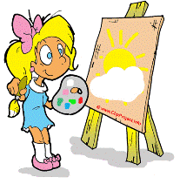 | Нивои постигнућа |  |  | Активност на часу | Однос према предмету | Стваралачки рад |  | Рад у пару/групи
 | Служи свим техникама ликовно визуелног изражавања |  | Служи се неким техникама ликовно визуелног изражавања
Облици и њихови квалитети
Односи у видном пољу
Временски и просторни низови (цртани филм и стрип)
Светло и сенка
Тактилност
Изглед употребних предмета (дизајн)
Одређени предмет као подстицај за рад (перформанс)
Преобликовање материјала или предмета њиховим спајањем

